**2018年湖南省普通高中学业水平考试**

**地理**

一、选择题（本大题 25小题，每小题2分，共50分。在每小题给出的四个选项中，只有一项符合题目要求）

中国共产党第十九次全国代表大会于2017年10月18日至10月24日在北京人民大会堂举行。图1为太阳直射点周年运动轨迹示意图。读图完成1~2题。

1．大会期间，太阳直射点位置位于图中的

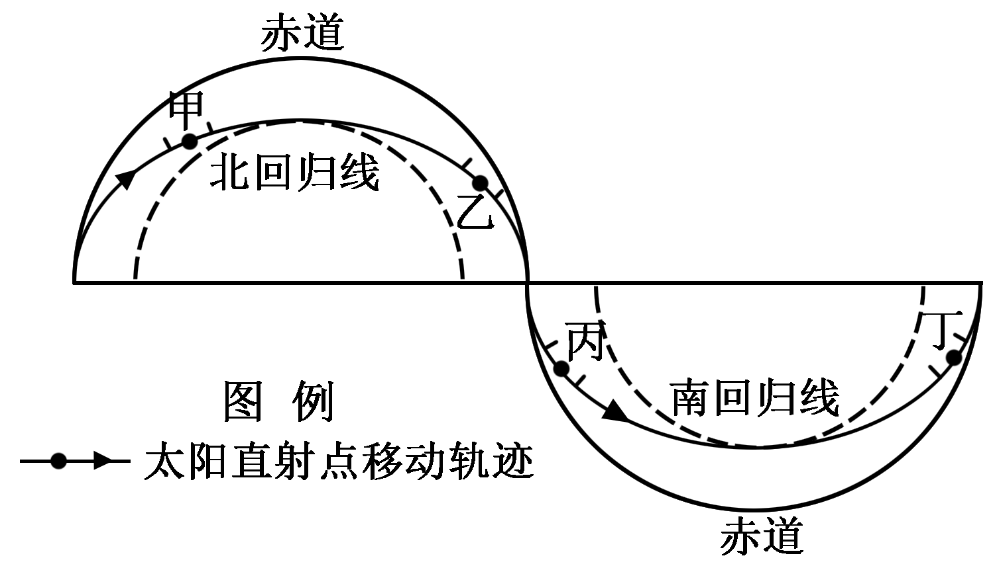

图1

A．甲段 B．乙段

C．丙段 D．丁段

2．大会闭幕后不久，在湖南最可能见到的农业景观是

A．新雨山头荔枝熟

B．梨花淡白柳深青

C．小麦登场雨熟梅

D．家家打稻趁霜睛

图2为2018年5月某天气系统过境湖南时的位置示意图。读图完成3~4题。

3．图3为此时衡阳至长沙相关气象要素分布状况示意图，正确的是

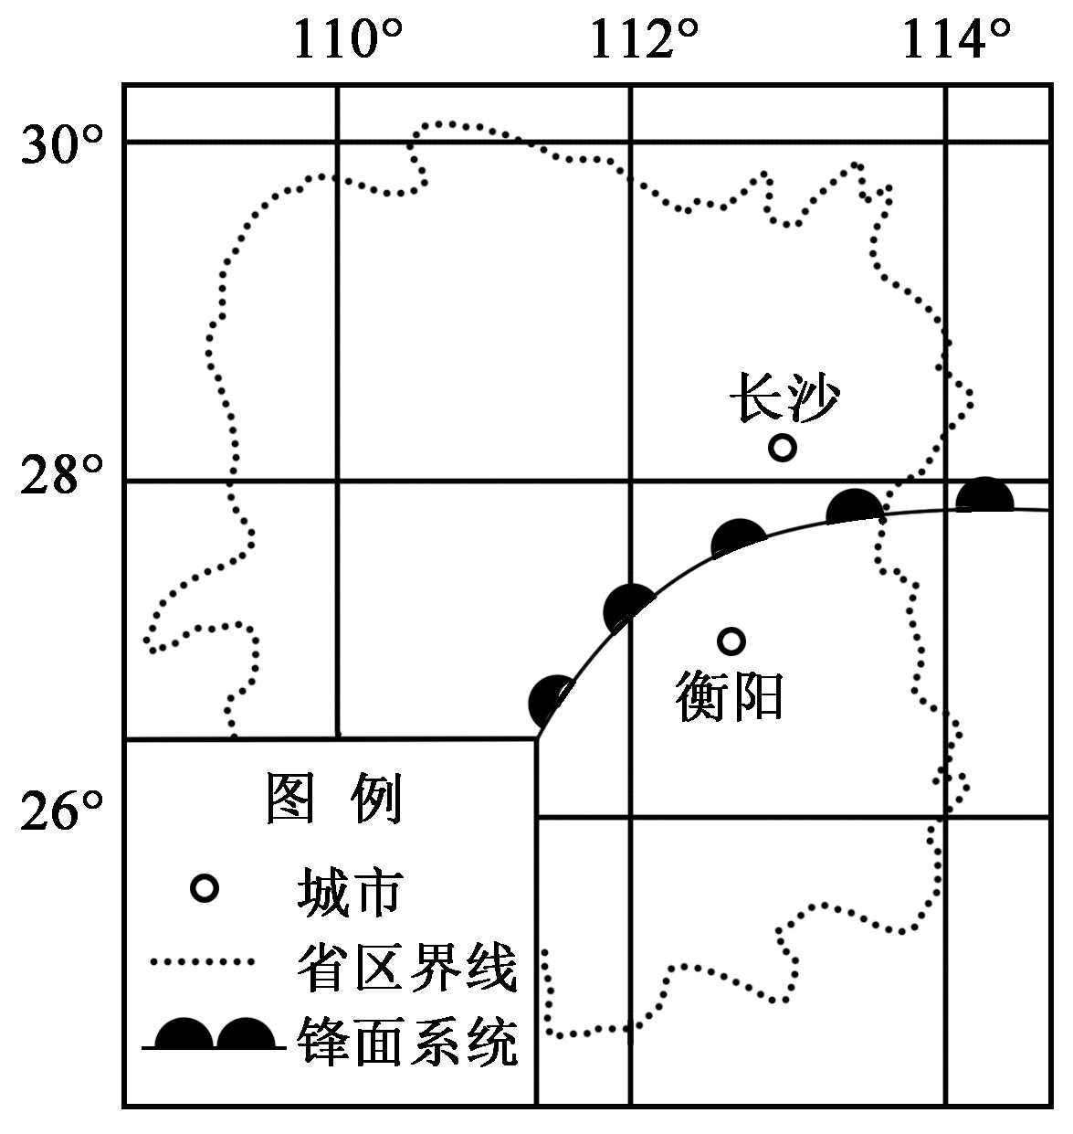

图2

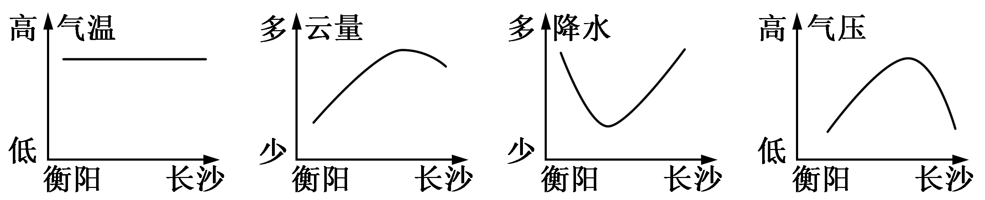

A B C D

图3

4．此时节，该天气系统过境时，湖南最容易出现的气象灾害是

A．洪涝 B．地震

C．寒潮 D．滑坡

图4为某地质构造示意图。读图完成5~6题。

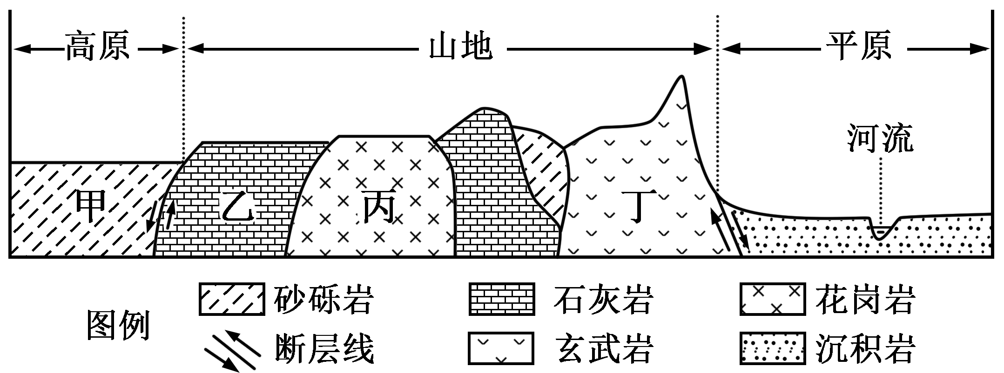

图4

5．从成因上看，图中山地属于

A．背斜山 B．向斜山 C．地垒山 D．火山

6．能成为优质建筑装饰材料的岩石是

A．甲类岩石 B．乙类岩石 C．丙类岩石 D．丁类岩石

图5为某海区洋流分布图。读图完成7~8题。

7．有关图中地理信息的解读，正确的是

A．甲、乙为暖流

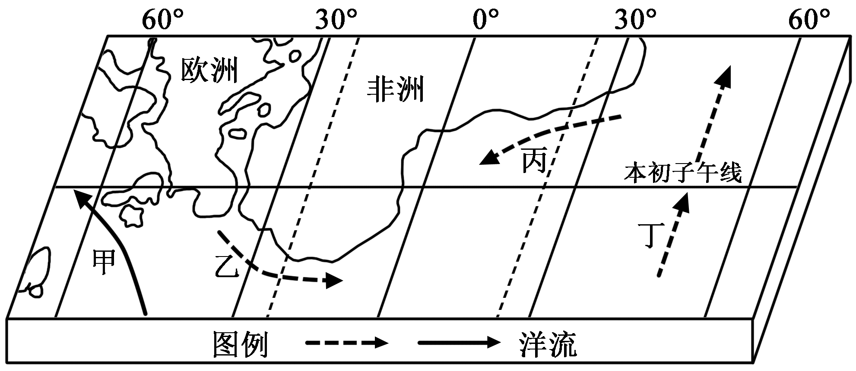

图5

B．丙、丁为寒流

C．甲所在海域盛行西北风

D．丁所在海域盛行西南风

8．有关图中甲洋流的叙述，正确的是

A．对沿岸气候具有降温减湿的作用

B．缩短了欧洲至北美洲的航行时间

C．与北冰洋南下冷水交汇形成渔场

D．抑制了不同纬度海区的热量交换

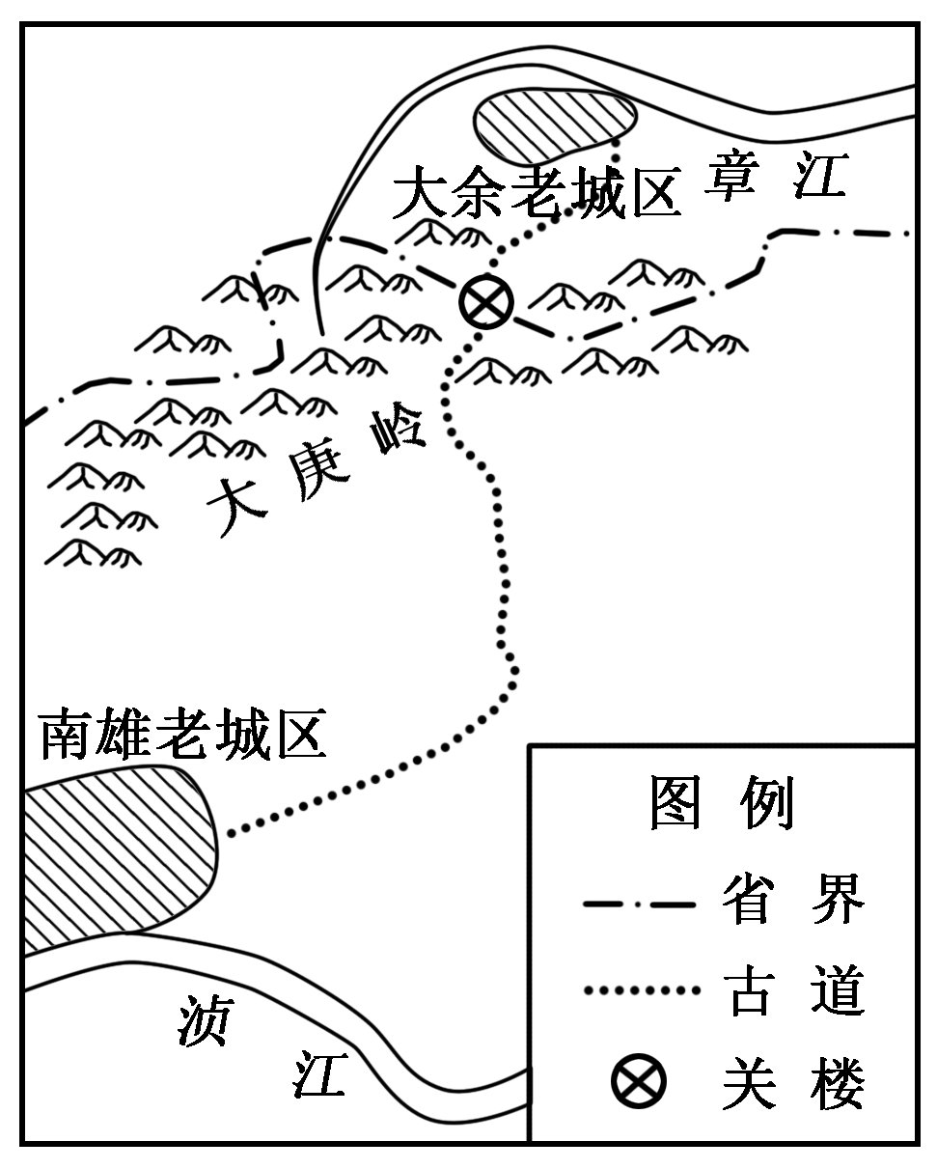

图6

梅关古道位于江西省大余县与广东省南雄市交界处，是全国保存完整的古驿道。图6为梅关古道简图。读图完成9~10题。

9．“庚岭寒梅”以“南枝先开、北枝后放、界限分明”的奇观成为我国四大探梅胜地之一。影响梅花次第开放的主要自然因素是

A．降水 B．科技

C．土壤 D．热量

10．梅关古道以“曲、险”著称，形成“之”字形驿道的主要原因是

A．地形的影响

B．气候的影响

C．河流的影响

D．植被的影响

“秦岭—淮河”一线是我国重要的南北分界线，但实际上并非真正的“线”，而是东西宽度不同的“中国南北分界带”。图7为中国南北分界带位置示意图。读图完成11~12题。

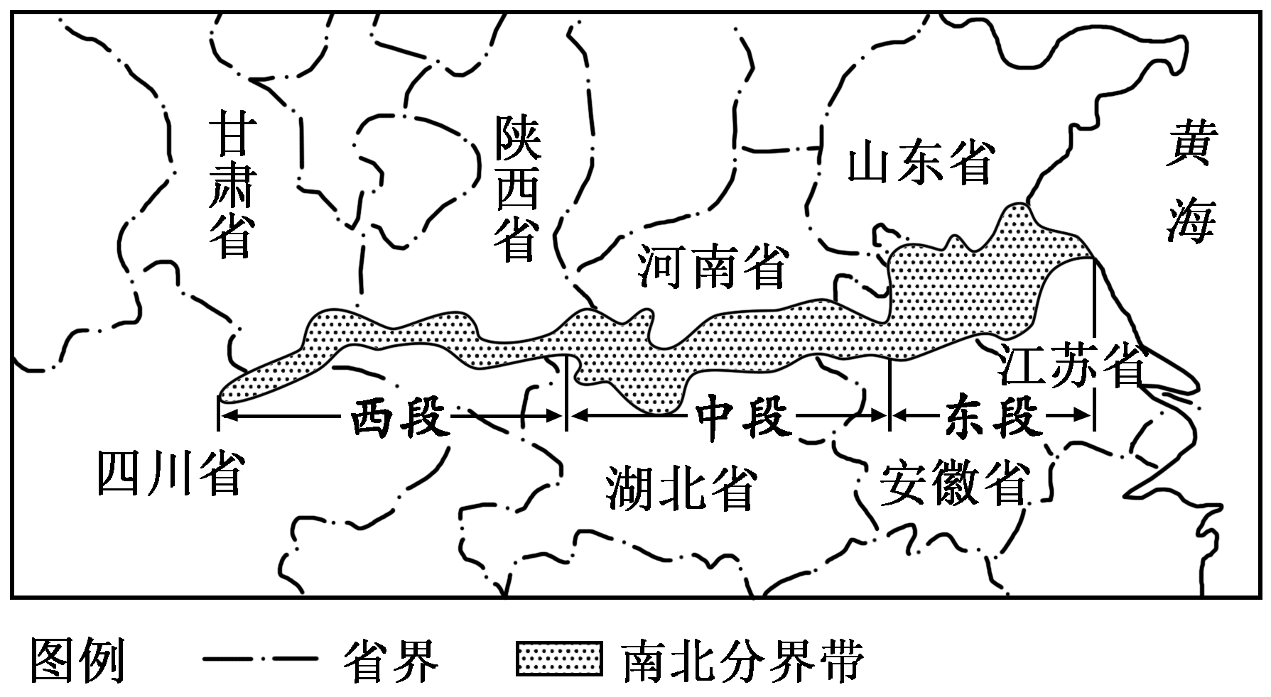

图7

11．南北分界带东段比中、西段宽，是因为东段

A．地形平坦开阔

B．梅雨带南北摆动

C．南北文化融合

D．受海岸弯曲影响

12．南北分界带中段，北侧最具代表性的地方剧种是

A．越剧 B．川剧

C．豫剧 D．粤剧

十九大报告提出，尽快实现养老保险全国统筹以应对老龄化的危机。图8为2001~2050年我国城乡人口老龄化发展趋势图。读图完成13~14题。

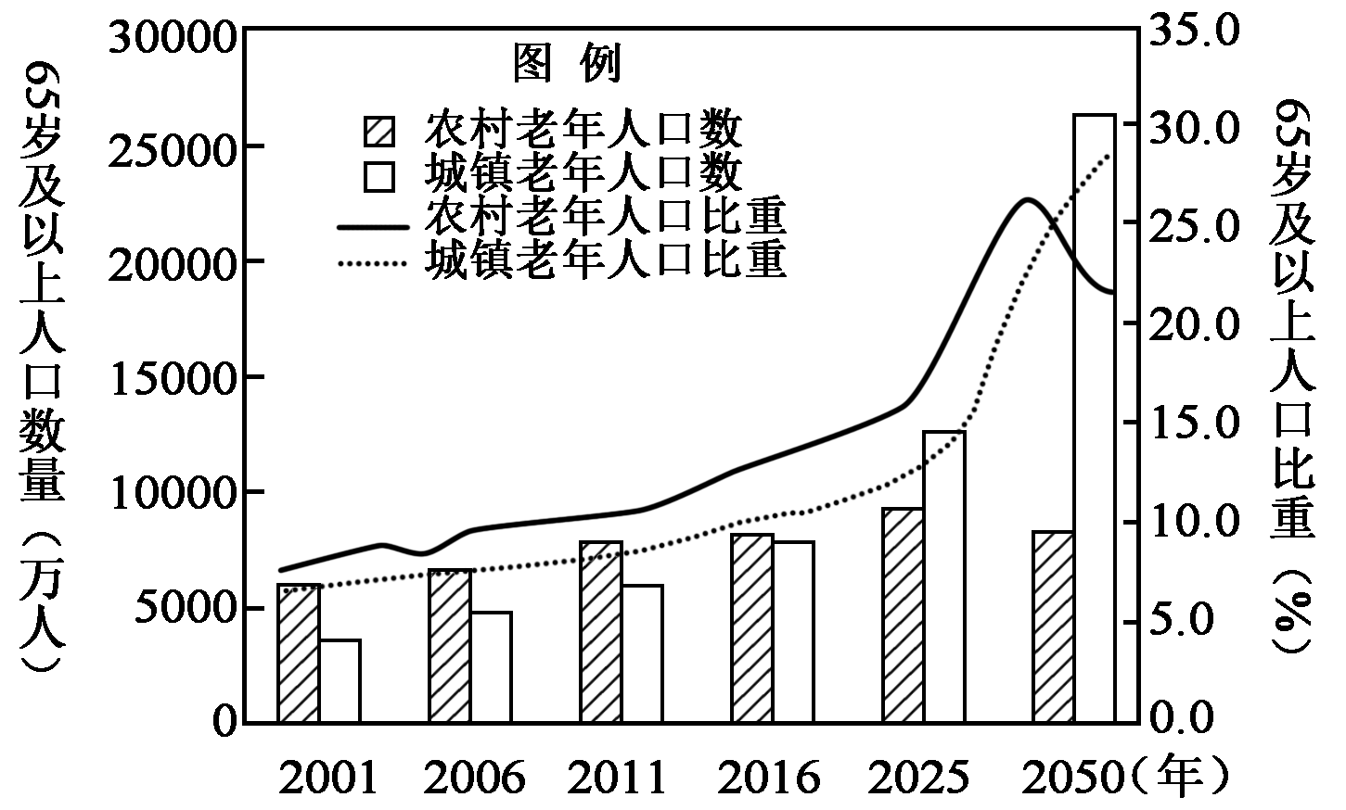

图8

13．有关2001~2050年城乡人口老龄化发展趋势的叙述，正确的是

A．2001~2050年，农村老年人口数量少于城镇

B．2025年开始，城镇的老年人口数量多于农村

C．2001~2050年，农村老年人口比重持续上升

D．2025~2050年，城镇老年人口比重增幅最小

14．为应对目前我国人口老龄化程度逐步加深的趋势，下列措施合理的是

A．建立完善的社会保障体制 B．大量接纳国外的移民

C．执行全面一孩的人口政策 D．实施提前退休的制度

粤港澳大湾区是世界第四大湾区，位于粤港大湾区的港珠澳大桥总长55千米，是迄今世界最长的跨海大桥，主体工程由6.7千米的海底沉管隧道和22.9千米的桥梁组成，沉管隧道是由预先制成的管道沉入开挖好的海底稳定地层并连接而成的隧道。图9为粤港澳大湾区和港珠澳大桥示意图。读图完成15~17题。

15．港珠澳大桥的桥头堡——珠海，曾经是一个渔村，在20世纪80年代快速发展，影响其快速发展的主要社会区位因素是

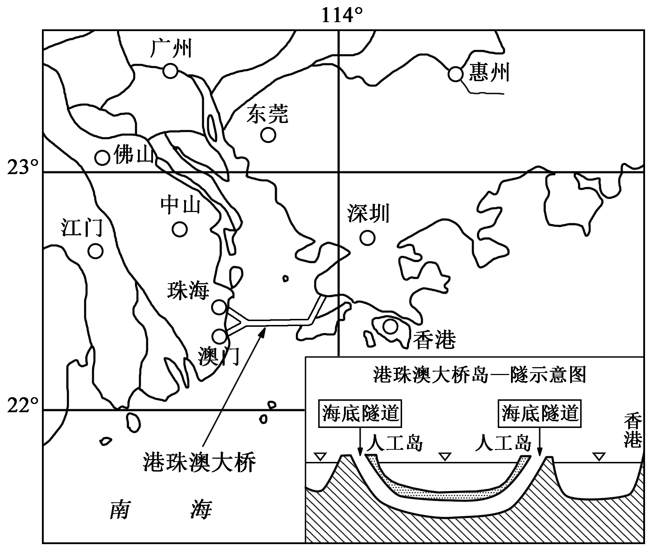

图9

A．地形 B．气候

C．科技 D．政策

16．港珠澳大桥主体工程采用“岛—隧”方式修建，其目的是

A．躲避台风侵袭

B．缩短桥梁长度

C．避免雾霾影响

D．便于江海联运

17．有关港珠澳大桥对粤港澳大湾区区域发展影响的叙述，正确的是

A．提升区域经济发展水平

B．加剧区域城市交通拥堵

C．弱化区域内部经济联系

D．降低区域间物流周转率

湘江与莱茵河，分处亚欧大陆的东部和西部。近年来，湖南省提出；“把湘江打造成东方莱茵河”的目标，“长株潭”经济区已成为我国文化产业的重要基地之一。图10为湘江流域和莱茵河流域示意图。读图完成18~19题。

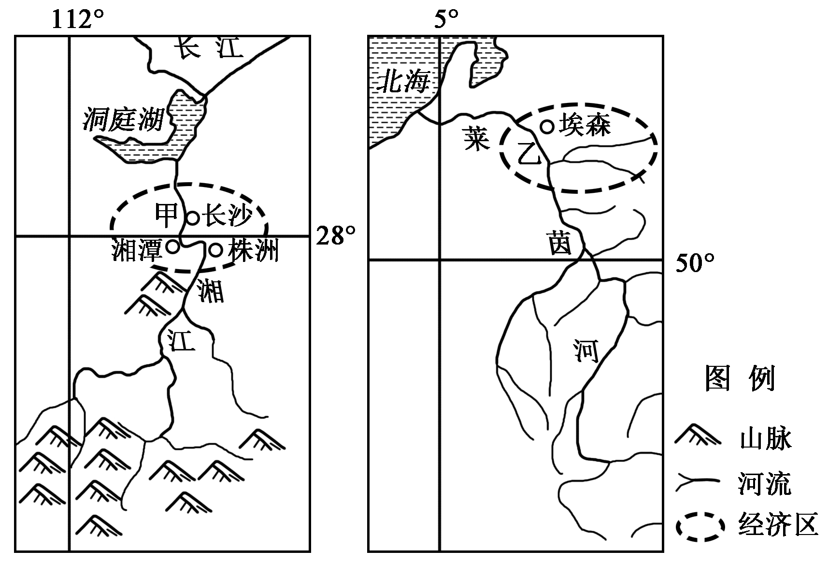

图10

18．为实现“把湘江打造成东方莱茵河”的目标，下列措施合理的是

A．毁林开荒

B．围湖造田

C．治理盐碱

D．发展航运

19．目前，甲、乙经济区大量吸纳劳动力的主要产业部门是

A．制糖业 B．服务业

C．种植业 D．采矿业

图11为根据气象卫星监测数据绘制的1998年、2016年洞庭湖水体面积同期对比统计图。读图完成20~21题。

20．与1998年相比，2016年洞庭湖水体面积的总体变化及最可能的原因是

A．变小 泥沙淤积

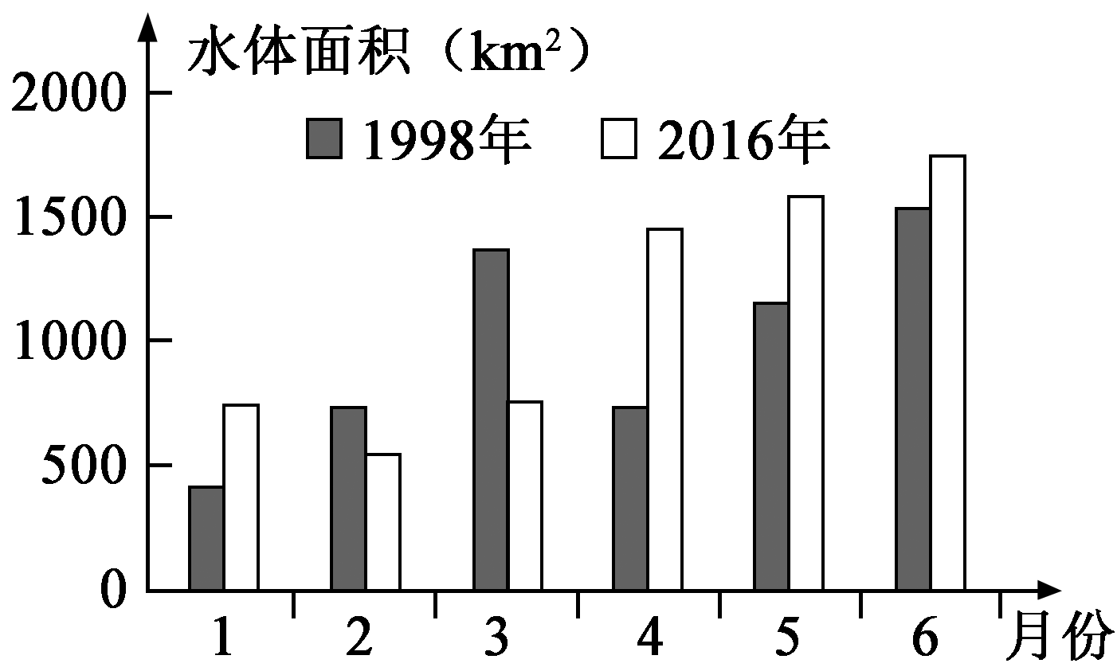

图11

B．变小 全球变暖

C．变大 退田还湖

D．变大 水产养殖

21．气象卫星获取洞庭湖水体面积变化数据，采用的主要地理信息技术手段是

A．遥感技术（RS）

B．地理信息系统（GIS）

C．全球定位系统（GPS）

D．北斗卫星导航系统（BDS）

图12为美国本土区域略图。读图完成22~23题。

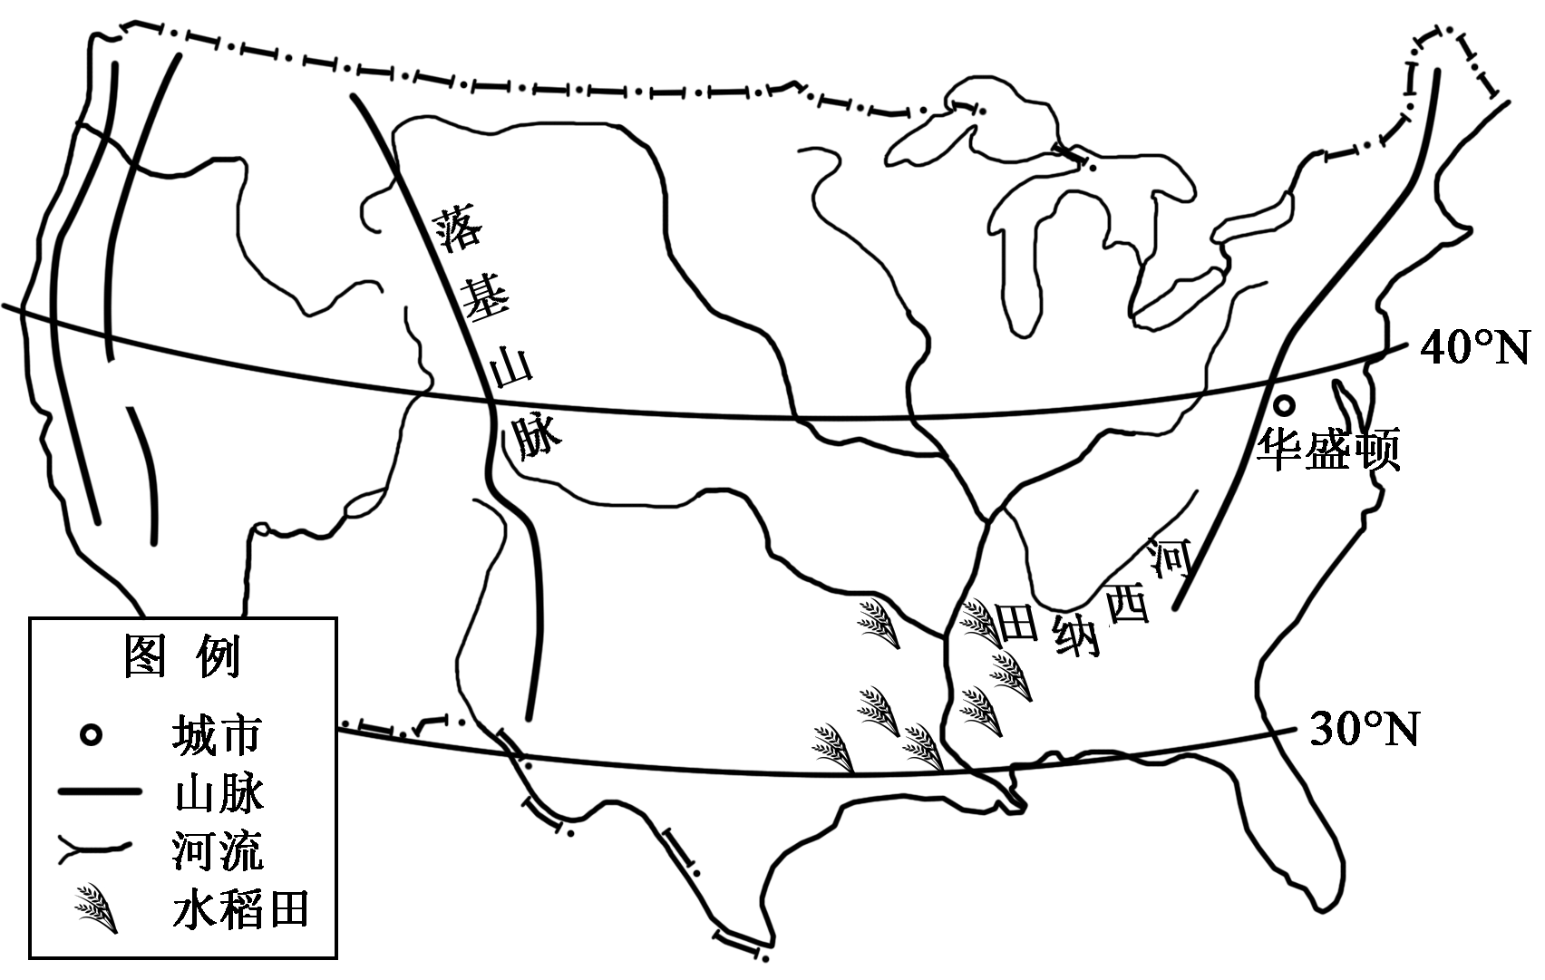

图12

22．目前，美国大量种植“亚洲粮食——水稻”，由此受到影响最大的农业带是

A．乳畜带 B．棉花带

C．小麦带 D．玉米带

23．1933年，美国成立田纳西河流域管理局，目前我国也实行了“河长制”“湖长制”。采取这些措施的共同目的是

A．限制对外交流联系

B．减小流域开发力度

C．防止自然灾害发生

D．便于流域统一管理

2018年2月11日，人民同刊登了一篇关于“红旗河”西部调水工程设想的文章，引起了广泛热议，红旗河为雅鲁藏布江的一条支流，调水工程分为一条主线、三条支线。图13为“红旗河”西部调水工程设想图。读图完成24~25题。

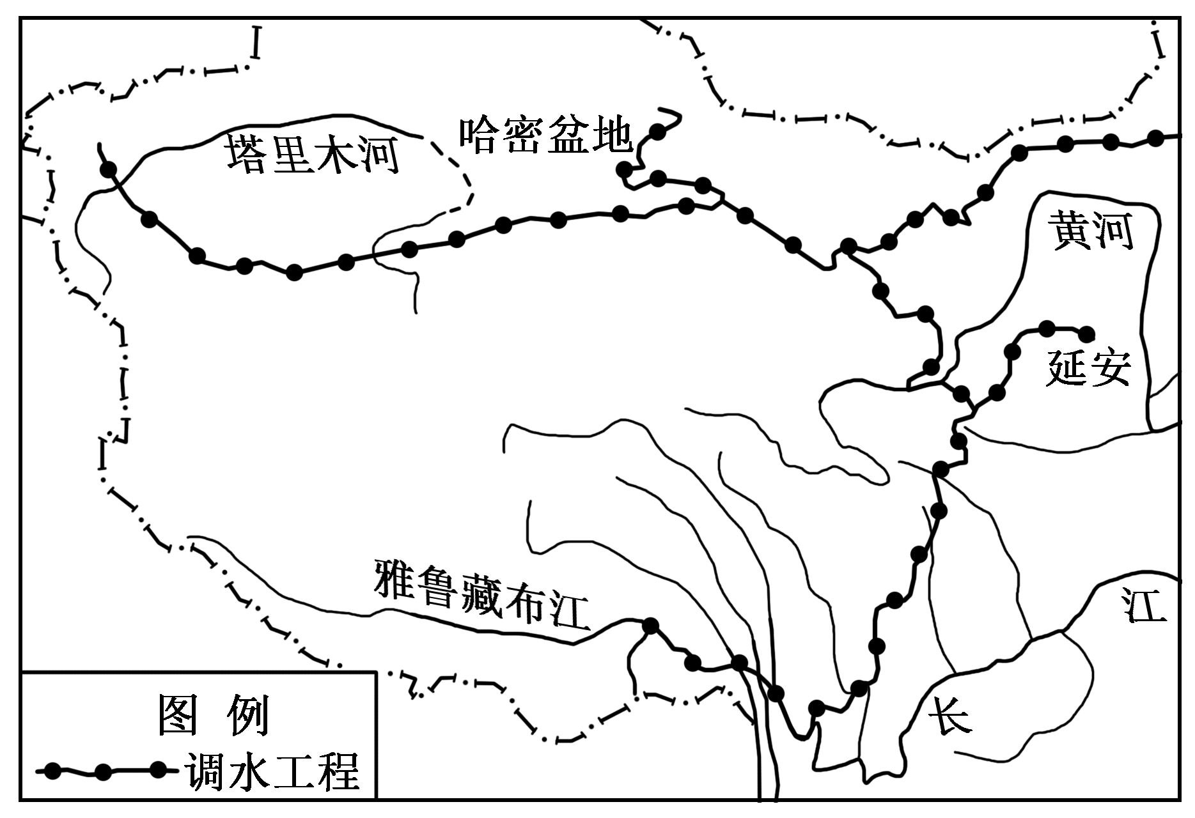

图13

24．推测“红旗河”西部调水工程可调水量最大的季节是

A．春季 B．夏季 C．秋季 D．冬季

25．有关“红旗河”西部调水工程对受水区有利影响的叙述，正确的是

A．促进当地经济的发展 B．加剧土地荒漠化程度

C．解决水资源紧张问题 D．加大当地的人地矛盾

二、非选择题（本大题5小题，每小题10分，共50分）

26．（10分）图14中甲图为地球公转示意图、乙图为A位置极地上空俯视光照图、丙图为B位置长沙市某中学教学楼正午日影示意图。完成下列各题。

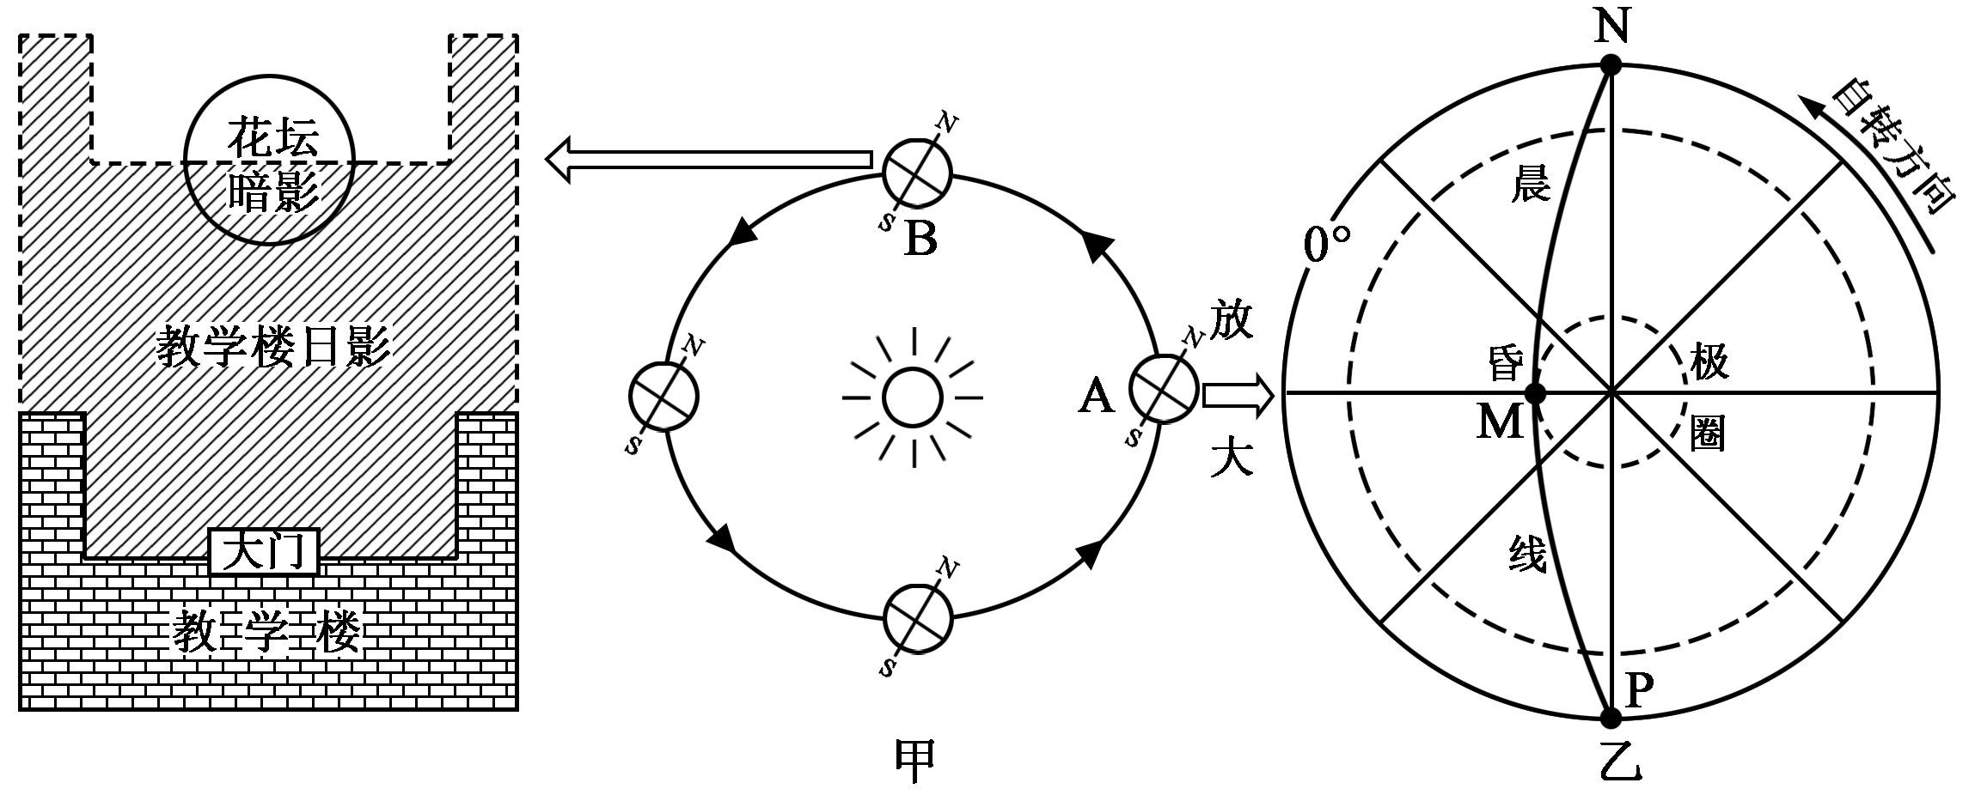

图14

**⌒**

（1）甲图中最高级别的天体系统是_______，乙图中PMN线为晨昏线，其中晨线是_____（填“PM”或“MN”）。（4分）

**⌒**

**⌒**

（2）若乙图中P点的自转线速度为V1，M点的自转线速度为V2，则V1____V2（填“大于”或“小于”）。此时，M点的昼长时间为_______小时。（4分）

（3）长沙某校四位同学从B位置所示日期开始，在一个月内，观察正午（以当地地方时为准）教学楼楼影朝向及花坛暗影范围变化（第一观察的暗影范围为定值R），下列四项观察结果中，你认为最可信的是_______。（单项选择）（2分）

|  |  |  |  |  |  |  |  |  |
| --- | --- | --- | --- | --- | --- | --- | --- | --- |
| 地理实践主题 | | | 物影的变化 | | | | | |
| 地理实践时间 | | | 2018年××月××日至××月××日 | | | | | |
| 地理实践内容记录卡 | | | | | | | | |
| 次数 | 罗同学 | | 郑同学 | | 龙同学 | | 王同学 | |
| 楼影朝向 | 暗影变化 | 楼影朝向 | 暗影变化 | 楼影朝向 | 暗影变化 | 楼影朝向 | 暗影变化 |
| 第一次 | 东北 | R | 正南 | R | 正北 | R | 西北 | R |
| 第二次 | 东北 | 变大 | 正南 | 变小 | 正北 | 变小 | 西北 | 变大 |
| 第三次 | 东北 | 更大 | 正南 | 更小 | 正北 | 更小 | 西北 | 更大 |

A．罗同学 B．郑同学 C．龙同学 D．王同学

27．（10分）“一带一路”是“丝绸之路经济带”和“21世纪海上丝绸之路”的简称，“冰上丝绸之路”是穿越北冰洋、连接北太平洋和北大西洋的北极航道。丝绸之路的建设，为沿线国家优势互补、开放发展开启了新的机遇之窗。图15为“一带一路”及“冰上丝绸之路”示意图。完成下列各题。

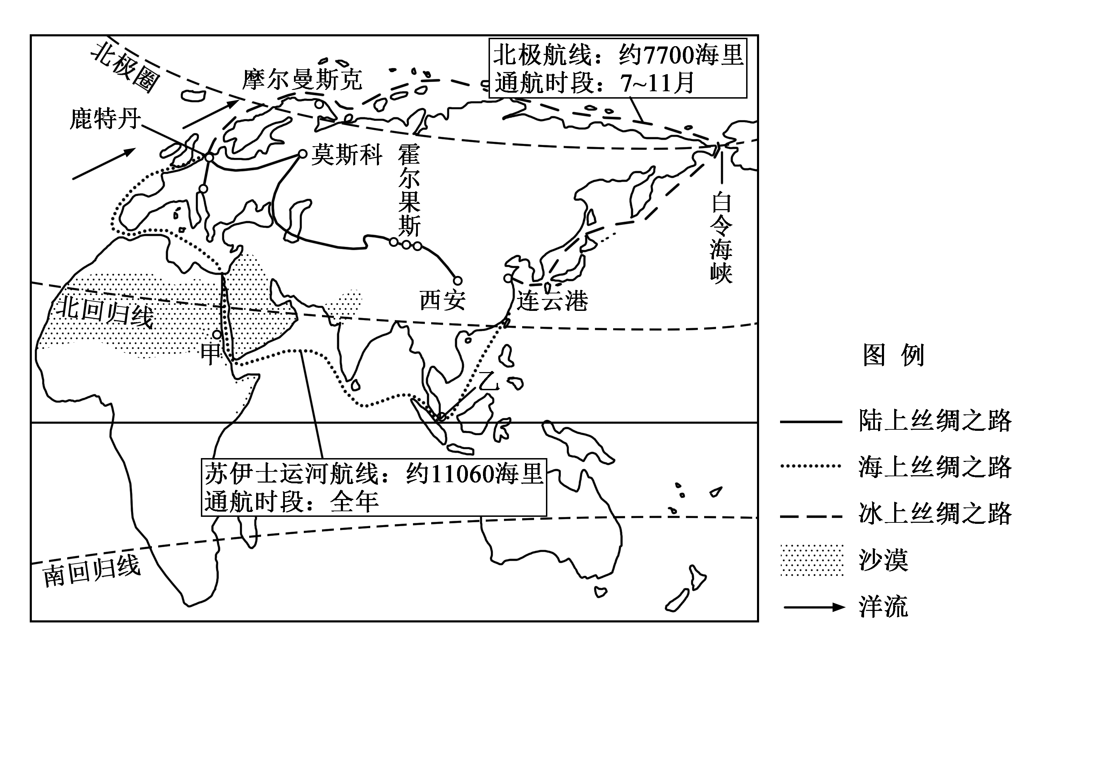

图15

（1）连云港（34°N，119°E）、摩尔曼斯克（69°N，34°E）都是重要的终年不冻港口。试从纬度、洋流等方面，简析两港成为不冻港的原因。（2分）

（2）沿“丝绸之路经济带”的西安—霍尔果斯段自然景观变化明显。请说明其反映的地域分异规律及主要影响因素。（2分）

（3）与苏伊士运河航线相比，试从航程、通航时间、航行安全、海况等方面，对开辟“冰上丝绸之路”的利弊进行评价。（2分）

（4）2018年1月，中国某商船驶离地中海，沿苏伊士运河航线返航。请根据图15和所学知识，比较甲、乙两地的差异。（4分）

|  |  |  |
| --- | --- | --- |
| 地点  比较内容 | 甲地 | 乙地 |
| 气候特征 | a________________________ | 终年高温多雨 |
| 气候分布 | 主要分布于南北回归线附近 | 主要分布在b______________附近 |
| 气候成因 | 常年受副热带高气压带控制，盛行c_____________气流 | 常年受赤道低气压带控制，盛行上升气流 |
| 所属自然带 | 热带荒漠带 | d__________________ |

28．（10分）长江经济带主要依托甲、乙、丙三大经济圈，推进长江中上游的腹地开发，促进上海的国际化开发。2018年4月，习近平总书记考察长江经济带时，提出了“不搞大开发，要搞大保护”的经济发展新理念，指出要把长江经济带打造成我国模范经济带。图16为长江经济带示意图。完成下列各题。

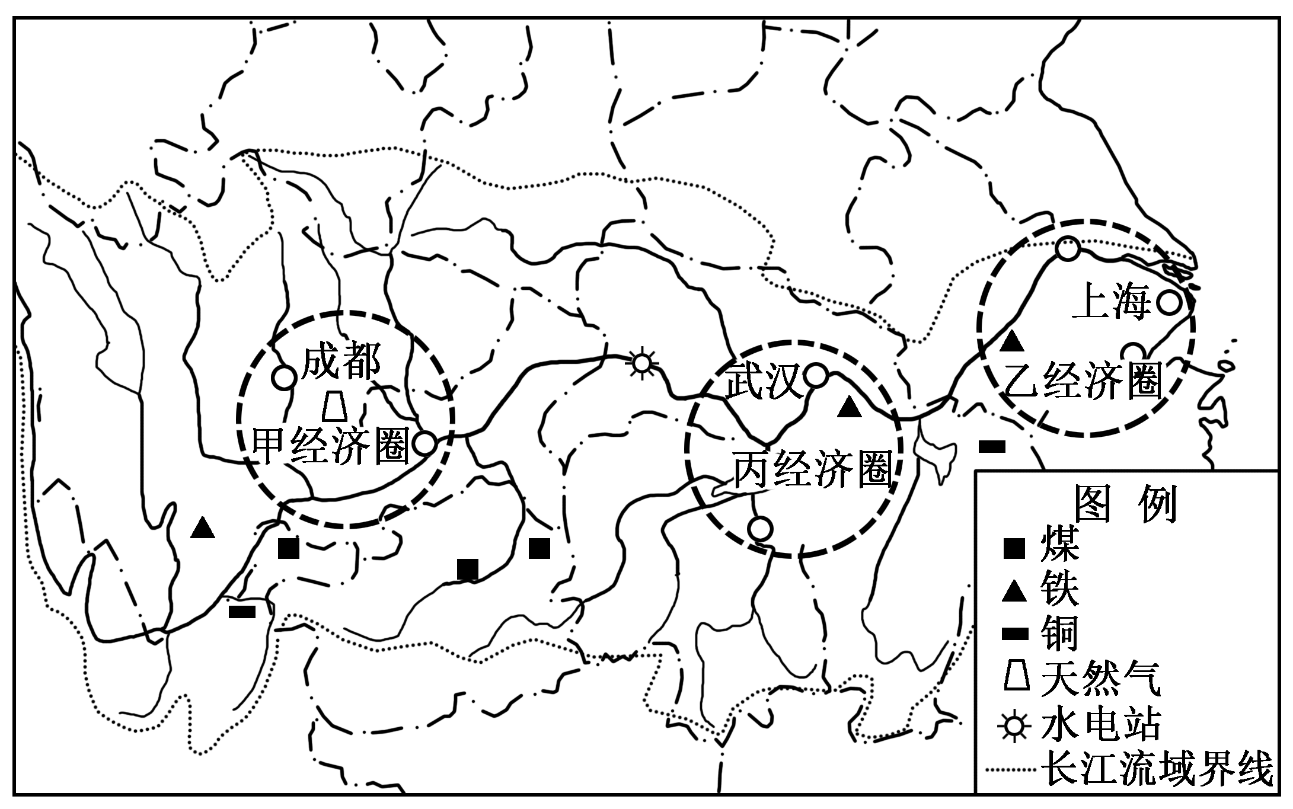

图16

（1）甲经济圈主要的农业地域类型是_______（填“大牧场放牧业”或“水稻种植业”）。战国时期，秦国李冰父子修建了都江堰灌溉工程，其主要目的是改变农业区位因素中的__________（填“水源条件”或“热量条件”）（4分）

（2）近年来，乙经济圈的大部分劳动密集型、资源密集型工业迁移至甲、丙经济圈。试从资源、劳动力、地价、产业结构等方面，简述乙经济圈产业转移的原因。（2分）

（3）为落实“不搞大开发，要搞大保护”的经济发展新理念，把长江经济带打造成我国模范经济带，试分析丙经济圈城市化过程中为防治“城市病”应注意的问题。（2分）

（4）我省某县高级中学研究性学习小组开展野外考察活动时，发现农村局部地区出现了“耕地无人耕种”的现象。假如你是该小组成员，请提出合理的解决办法。（2分）

29．（10分）图17为某城市土地利用示意图。完成下列各题。

（1）按城市功能分区的划分，丙是______（填“商业区”或“工业区”）。随着城市规模的扩大，该城市将不断向北发展，限制其向南发展的主要因素是_______（填“河流”或“地形”。（4分）

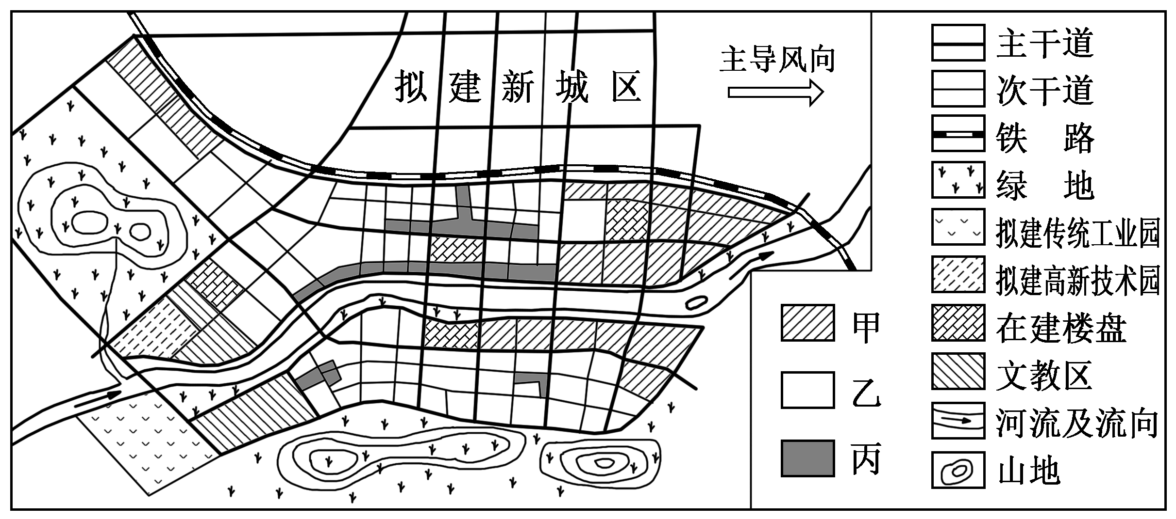

图17

（2）如果你的父母打算在①、②两处在建楼盘中选购住宅，与②处相比，试从地价、环境、生活等方面，分析选购①处在建楼盘住宅的利弊。（2分）

（3）该市拟建传统工业园和高新技术园，请判断其选址的合理性并简述理由。（4分）

|  |  |  |
| --- | --- | --- |
| 拟建项目 | 是否合理 | 判断理由 |
| 传统工业园 | a___________ | b_____________________________________________ |
| 高新技术园 | c___________ | d_____________________________________________ |

30．（10分）《中国农村扶贫开发纲要（2011~2020）》明确了国家扶贫攻坚的主战场，全面实施精准扶贫方略。2017年12月6日开通运营的西（安）—成（都）高铁有力地促进了秦巴山区的脱贫致富。图18为我国扶贫攻坚主战场分布及西成高铁示意图。完成下列各题。

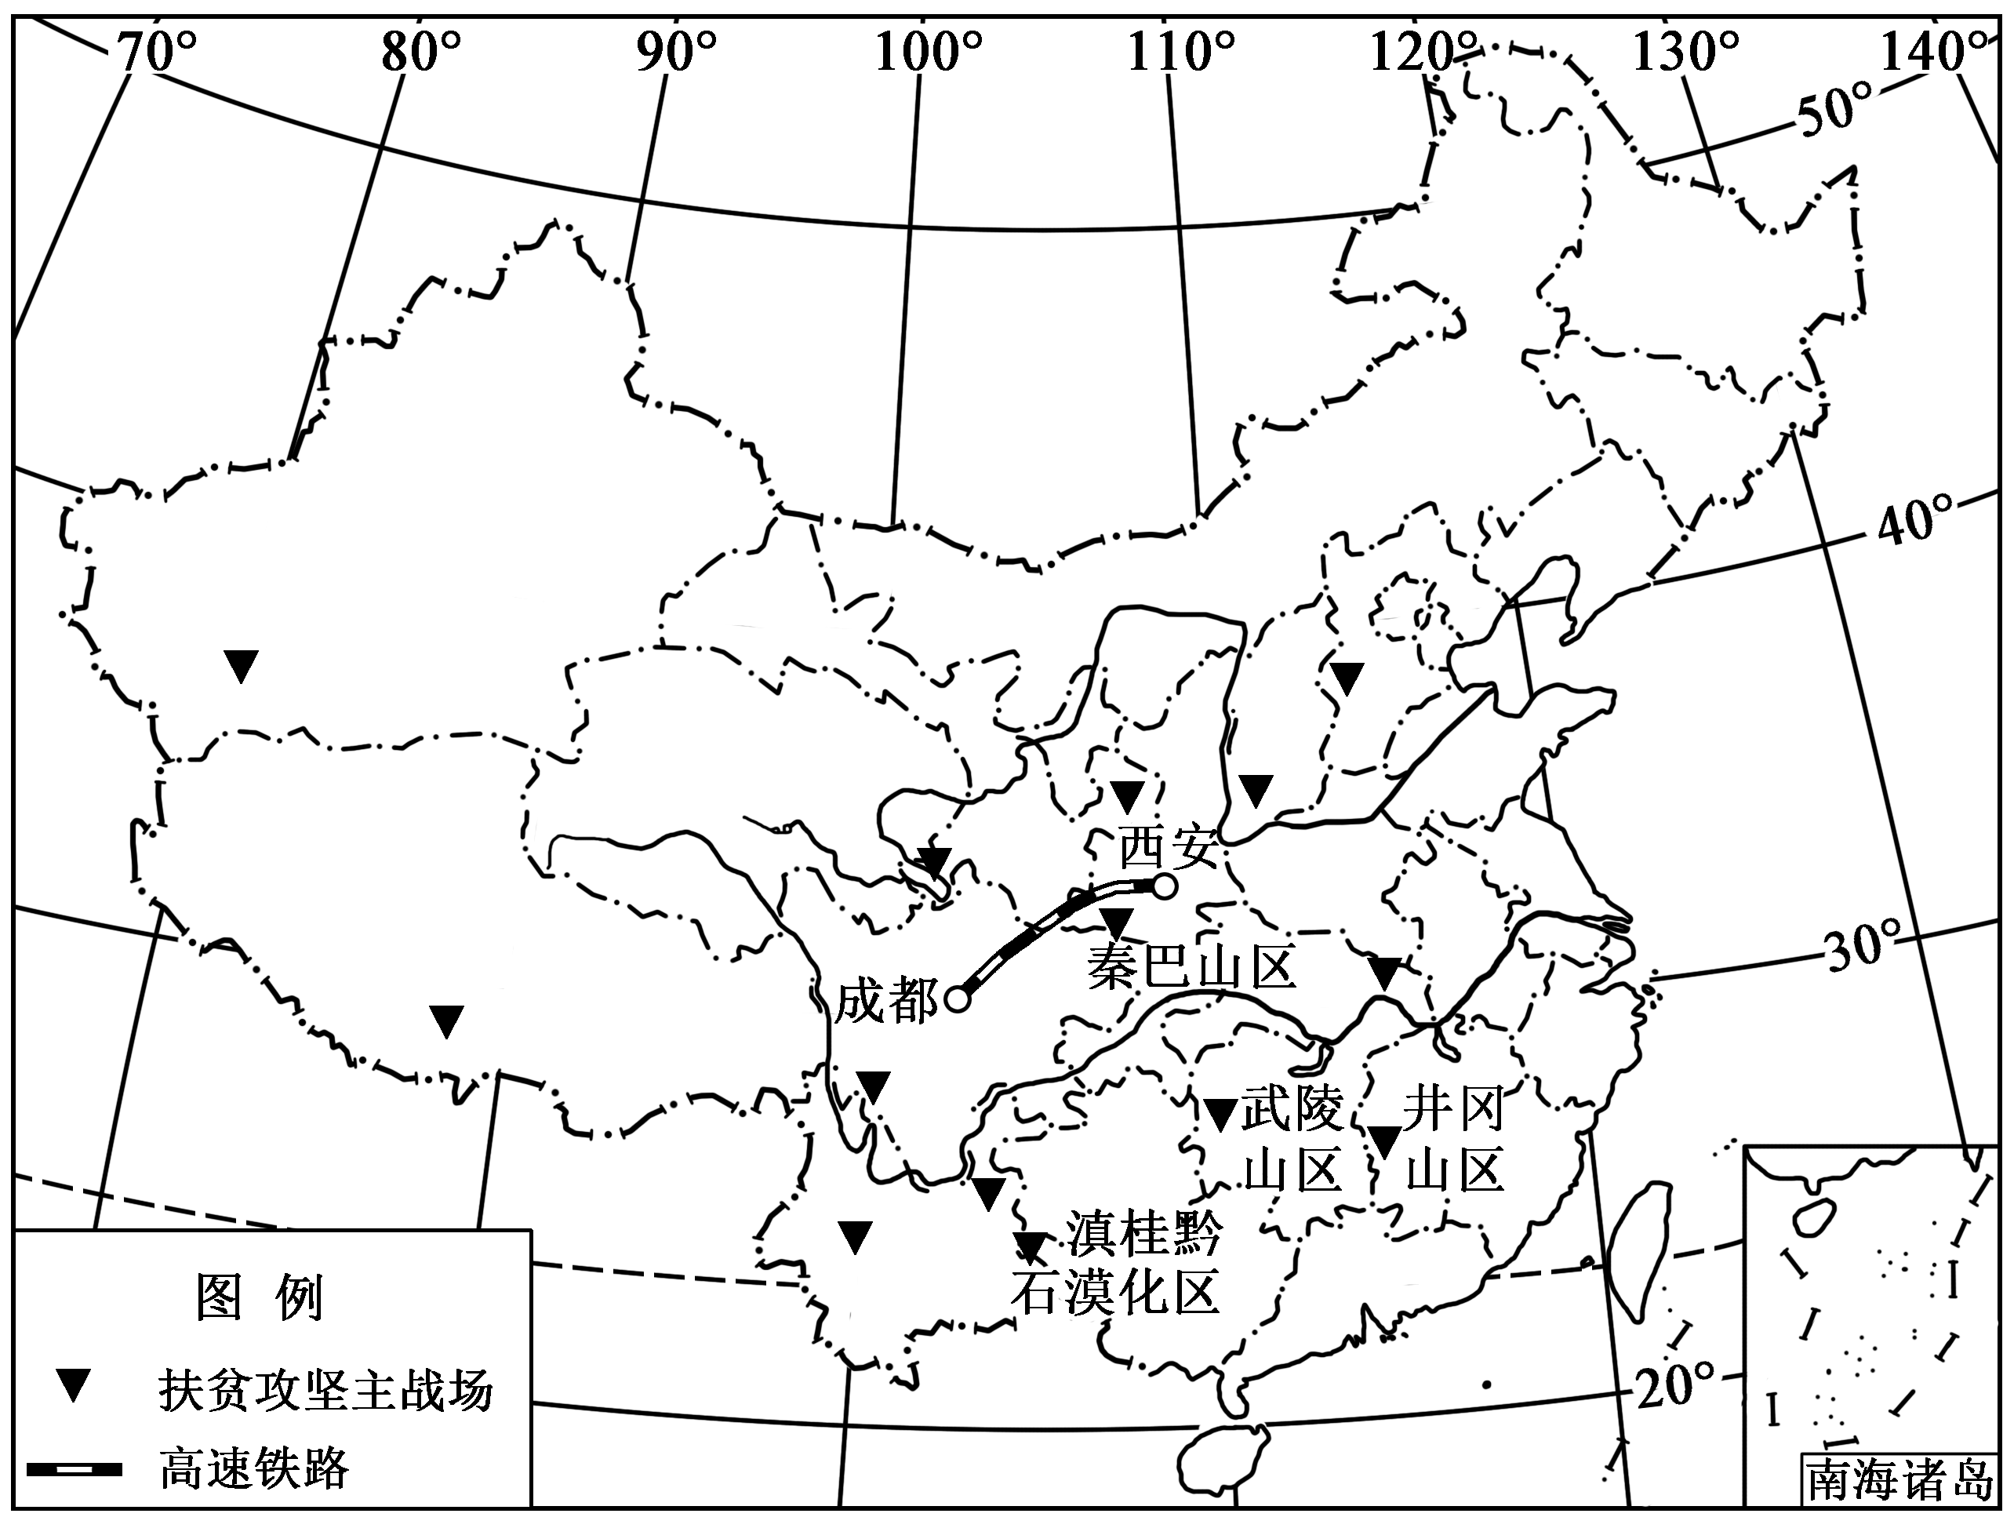

图18

（1）由图示信息可知，我国扶贫攻坚主战场主要分布于______（填“内流区”或“季风区”）。按区域发展阶段划分，目前藏南地区处于__________（填“以传统农业为主的发展阶段”或“高效益的综合发展阶段”）。（4分）

（2）荒漠化是滇桂黔石漠化区的致贫原因之一。该区喀斯特地貌发育，多溶洞、石林、多地下河。试从水循环角度，简述其石漠化的成因。（2分）

（3）湘西花垣县十八洞村位于武陵腹地，因村内有18个天然溶洞而得名，是一个典型的苗族村寨。近年来，曾经贫困落后的十八洞村通过产业扶贫，实现了整个村寨的脱贫致富。请结合村情并从区域经济发展的角度，分析该村产业扶贫的主要产业类型。（2分）

（4）请在下列两个问题中，选择其中一个问题作答，如果多做，则按所做的第一个问题计分。（2分）

问题①：简述西成高铁对秦巴山区脱贫致富的有利影响。

问题②：简述实现井冈山区脱贫致富的可持续发展措施。

**2018年湖南省普通高中学业水平考试**

**地理试题参考答案**

一、选择题

|  |  |  |  |  |  |  |  |  |  |  |  |  |  |
| --- | --- | --- | --- | --- | --- | --- | --- | --- | --- | --- | --- | --- | --- |
| 题号 | 1 | 2 | 3 | 4 | 5 | 6 | 7 | 8 | 9 | 10 | 11 | 12 | 13 |
| 答案 | C | D | B | A | C | C | B | C | D | A | A | C | B |
| 题号 | 14 | 15 | 16 | 17 | 18 | 19 | 20 | 21 | 22 | 23 | 24 | 25 |  |
| 答案 | A | D | D | A | D | B | C | A | B | D | B | A |  |

二、非选择题

**⌒**

26．（1）太阳系 MN

（2）大于 0

（3）C

27．（1）连云港：纬度低，冬季水温较高；摩尔曼斯克：受（北大西洋）暖流（增温）影响。

（2）干湿度地带分异规律（经度地带分异规律） 水分

（3）利：与苏伊士运河航线相比，“冰上丝绸之路”航程短，航行时间短，节省运输成本；经过的国家和地区少，可避开台风、印度洋西南季风、海盗等航行安全的影响；全球变暖，海冰减少，未来可延长通航时段等。

弊：可通航时间短；北极地区天气多变，海况复杂；救援、补给困难等。

（4）a：终年高温少雨（终年火热干燥） b：赤道 c：下沉 d：热带雨林带

28．（1）水稻种植业 水源条件

（2）资源、能源短缺；劳动力成本高；地价上涨，土地租金高；调整产业结构的需要；环境污染等。

（3）加强城市规划，合理布局城市功能区；完善交通网，积极发展公共交通；合理布局工业区，减轻工业三废污染；实行清洁生产，发展循环经济；发展高新技术产业和第三产业；扩大城市绿地面积，保护城市环境等。

（4）加大惠农政策力度，提高农民种地积极性；实行土地流转，提高农业机械化、专门化生产水平；发展优质高效农业，扩大农产品品牌效应，增加农民收入；充分利用“互联网+”，拓展农产品销售渠道；加强对土地资源的管理等。

29．（1）商业区 地形

（2）利：房价相对较低；接近工业区，方便上下班等。

弊：环境相对较差；离市中心和商业区较远，生活不方便等。

（3）a：不合理

b：位于主导风向上风向，对城区造成大气污染；位于城区河流上游，污染城区水源。

c：合理

d：位于文教区旁边，环境优美

30．（1）季风区 以传统农业为主的发展阶段

（2）该地降水多；流水侵蚀作用强烈（或水土流失严重）；地表水易下渗，导致许多地区地表缺水利于植被生长。

（3）发展乡村特色旅游业；发展乡村特色农产品生产。

（4）西成高铁利于加强秦巴地区与外界的联系，促进该地旅游业发展，促进该地资源开发，带动该地相关产业发展，增加就业机会。